ЛАБОРАТОРНА РОБОТА №2
з навчальної дисципліни «Цифрові технології в економіці та управлінні»

Тема лабораторної роботи: робота з пунктами меню у програмі M.E.Doc.
Завдання: ознайомитися з основними пунктами меню в програмі M.E.Doc.
Необхідне програмне забезпечення: браузер Google Chrome (або інший), комп’ютерна програма M.E.Doc.

Вказівки до виконання:
1. Запустіть програму М.E.Doc з ярлика. У наступному вікні натисніть «Далі».
2. Виберіть юридичну особу і натисніть «Далі».
3. Перейдіть в розділ «Довідники».
4. Клікніть двічі лівою клавішею миші по підпункту «Підрозділи», щоб додати новий структурний підрозділ.
5. На панелі інструментів виберіть команду «Створити підрозділ», а далі «Поточного рівня».
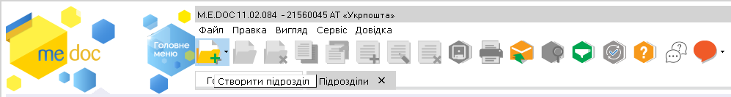
6. Додайте перший підрозділ підприємства, увівши для нього «Код» та «Найменування», як на рисунку:
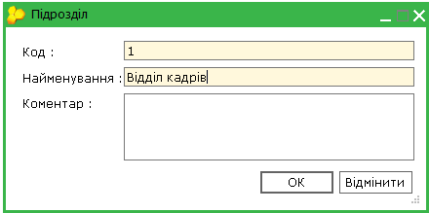
7. Аналогічним чином додайте ще 9 підрозділів, наприклад: планово-фінансовий відділ, економічний відділ, архів, бухгалтерія, військовий облік, відділ контролю якості, юридичний відділ, відділ з охорони праці, служба охорони. Кожному з цих підрозділів присвойте послідовні коди від 2 до 10:
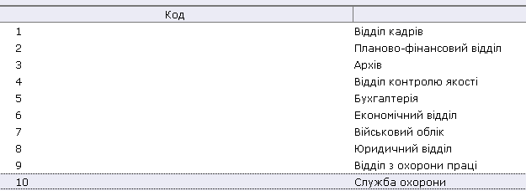
8. Поверніться назад в головне меню:
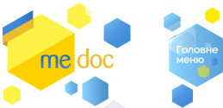
9. Перейдіть у підпункт «Співробітники».
10. Відкрийте по черзі картки співробітників, які вже є в списку.
11. Вкажіть в картці співробітника: стать, виберіть дату народження, введіть номер телефону, e-mail, адресу проживання.
12. Поставте прапорець біля параметру «Наявність трудової книжки».
13. Виберіть тип документа, що посвідчує особу цього працівника, наприклад, «паспорт», та натисніть «Вибрати».
14. Введіть серію і номер паспорту, орган, який його видав і дату видачі.
15. Виберіть підрозділ для даного співробітника. Натисніть ОК.
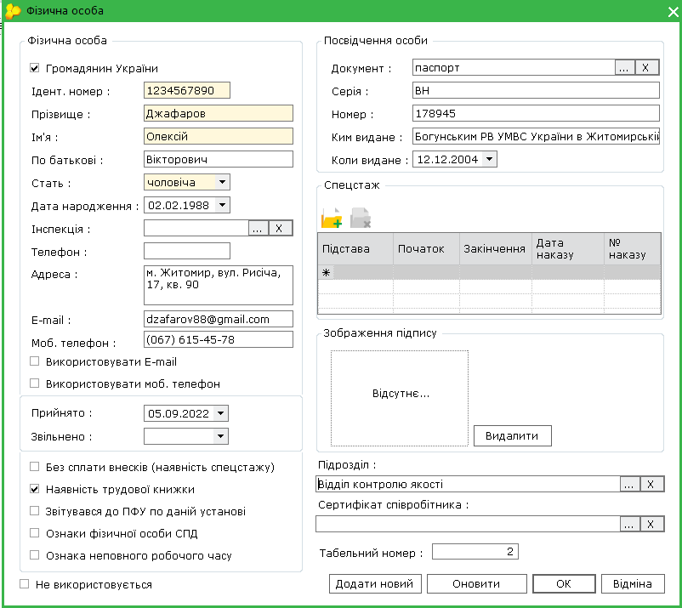
Примітка: у разі появи повідомлення про помилковий запис виберіть «Ні».
16. Додайте аналогічним чином ще 3-х працівників:
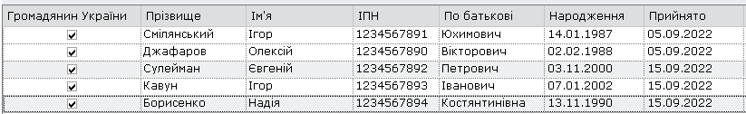
17. Щоб здати завершену лабораторну роботу на перевірку викладачу, надішліть 2 зроблених раніше скріншоти: (1) скріншот зі списком створених підрозділів; 2) скріншот карток співробітників на електронну адресу викладача (tkachuk.viacheslav@gmail.com). У темі листа обов’язкового вкажіть ЛБ2_Прізвище.

